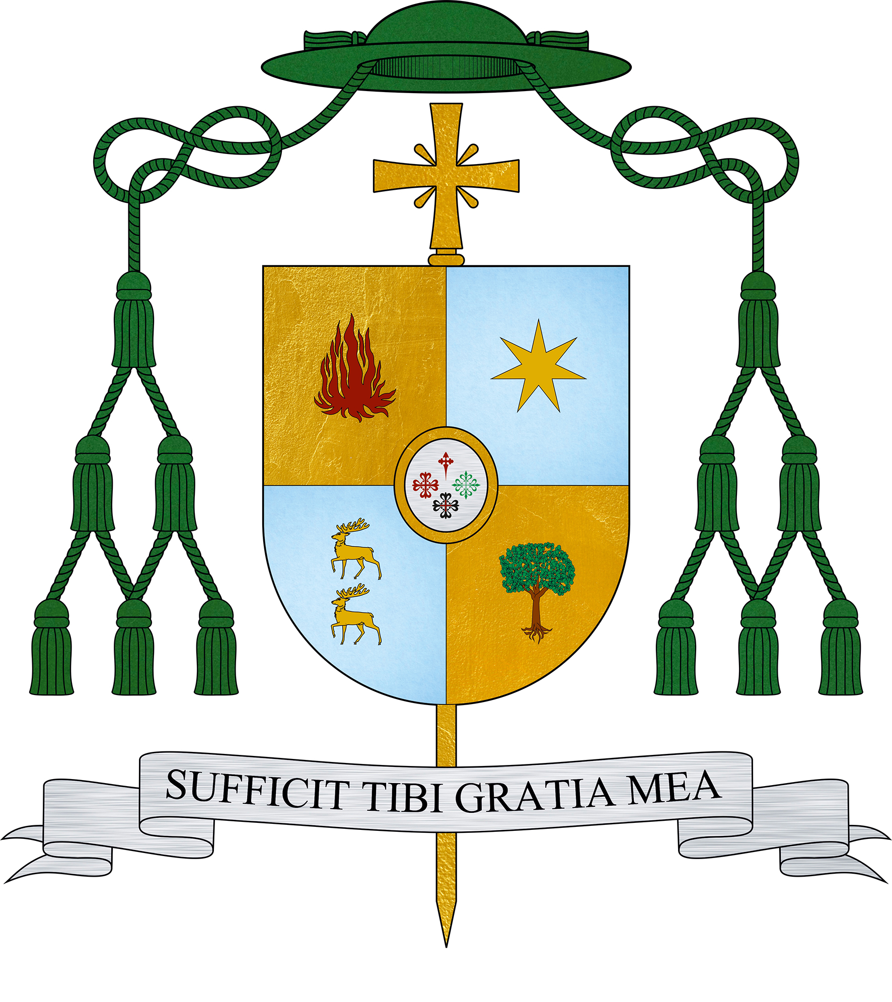

Monseñor Gerardo Melgar Viciosa
Por la gracia de Dios y de la Sede Apostólica,
Obispo de Ciudad Real,
Prior de las Órdenes Militares
De Santiago, Calatrava, Alcántara y Montesa

A todas las Comunidades Religiosas
y a todas las hermandades de la Diócesis

Queridas Comunidades de Religiosos y Religiosas, y queridos hermanos mayores de las distintas hermandades de la Diócesis:

Recibid, en primer lugar, mi más cordial saludo en estos momentos de dificultad, dolor y desconcierto, producido por Covid19, y mis mejores deseos para todos vosotros, vuestros familiares y vuestros hermanos y hermanas de las distintas comunidades religiosas y de las distintas hermandades de la Diócesis.
El 3 de abril envié una carta a todos los sacerdotes diocesanos en la que les decía que las consecuencias del Covid19 no solo son muy negativas en muertes producidas, en número de personas que están actualmente infectadas y que han dado positivo en el mismo y están luchando por su recuperación, y en familias que lo están sufriendo; sino que ha tenido y está teniendo unas consecuencias muy negativas que se están haciendo notar, y más que se conocerán posteriormente en distintos campos: aumento de personas y familias necesitadas de ayuda, que antes no lo estaban, falta de empleo, destrucción de puestos de trabajo, y un largo etc.
Son muchas las familias que han sufrido y van a sufrir en sus propias carnes los efectos de la falta de trabajo, fruto del parón en la actividad que han sufrido y están sufriendo las empresas en este tiempo de alarma; familias que van a necesitar ayuda y que van a recurrir a Cáritas a buscarla, solicitando la ayuda que necesitan.
Cáritas ha tenido y está teniendo un despliegue grande de acción en la atención a los más necesitados en esta situación de pandemia y deberá seguir teniéndolo en lo sucesivo, como es su misión, porque es la caridad de la Iglesia la que se canaliza a través de ella, y debe seguir ayudando a los que más lo necesitan, porque continuamente nos sentimos interpelados por las palabras de Cristo: «En verdad os digo que cuanto hicisteis a unos de estos hermanos míos más pequeños, a mí me lo hicisteis» (Mt 25, 40)
Ante todo este panorama y ante estas palabras de Jesús, hemos abierto desde el Obispado una cuenta en favor de Cáritas, en la que cada cual: como obispo, como sacerdote, como comunidad religiosa, y como hermandad; según su responsabilidad y posibilidades, puede ingresar las cantidades que en conciencia creamos que debemos y podemos aportar e ingresar, para que la caridad de la Iglesia, que se canaliza y gestiona a través de Cáritas, y que no puede olvidar a los más necesitados; no se paralice, sino que disponga de los medios económicos necesarios para poder responder a tantas necesidades como se están sintiendo ya, y que se dejarán sentir más una vez que pase, Dios quiera que sea pronto, esta situación de alarma y de pandemia.
Yo creo que, en las circunstancias actuales, puede ser un gesto muy elocuente del presbiterio diocesano, de las comunidades de religiosos y religiosas y de las hermandades. Un gesto que exprese que estamos en medio de nuestro pueblo, participando de sus dolores, sufrimientos, y estamos al lado de los más pobres y desfavorecidos del mismo, como hizo el Señor, que siempre manifestó una autentica predilección por ellos.
La cuenta destinada a recoger estos donativos es esta de GLOBALCAJA con el siguiente IBAN: ES16-3190-2082-2820-0912-4716, poniendo como concepto: CAMPAÑA SOLIDARIA COVID-19.
Semanalmente el ecónomo diocesano hará una trasferencia a Cáritas, haciendo el traspaso de la cantidad que haya. De momento ha hecho una primera transferencia de 75.000 €, de los cuales 50.000 € pertenecen al depósito que hizo el Obispado como institución, el mismo día que se abrió la cuenta y 25.000 de lo que vamos aportando todos: obispo, sacerdotes, particulares, alguna hermandad y algunos anónimos.
Aquellos donativos que se hagan y que no sean anónimos, el ecónomo enviará un certificado de dicho donativo para la Declaración de la Renta del año que viene, si se quiere incluir dicho donativo en la misma.
Yo sé que vamos a acoger con verdadero gozo y auténtico compromiso personal, como comunidad o como hermandad, mi propuesta y os lo agradezco. Estoy convencido de que, ante una situación así, vamos a ser generosos y vamos a hacer posible que la caridad de la Iglesia, que se canaliza y gestiona a través de Cáritas, siga siendo una realidad importante que se hace presente en los que más lo necesitan.
Nada más. Un abrazo fuerte para todos vosotros. Sigamos cuidándonos, que somos necesarios y el Señor cuenta con nosotros. Sigamos pidiendo para que esta pandemia pase cuanto antes y podamos retomar nuestras tareas y proyectos pastorales.

Con mi bendición para todos vosotros. Vuestro obispo.

Ciudad Real, a 21 de abril de 2020

+ Gerardo Melgar Viciosa
Obispo de Ciudad Real
Prior de las Órdenes Militares

